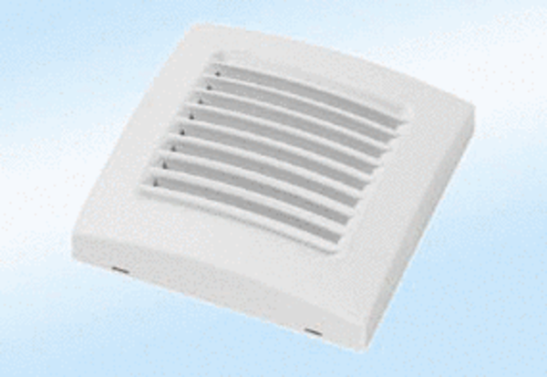Poklopac u boji A 100 manhattanJedinica za pakiranje: 1 komAsortiman: A
Broj artikla: 0092.0366Proizvođač: MAICO

